Mokinio vardas, pavardė: __________________________________________________________
Klasė: ______________

Tema: „LDL luominė visuomenė XVI – XVII a. vid.“
UŽDUOČIŲ LAPAS
Remdamiesi šaltiniais A – E, atsakykite į pateiktus klausimus.
Šaltinis A. Miesto teisės suteikimas Jurbarko miestui (1611 m.)
[...]. Be to, leidžiame šiame savo mieste skirtingais metų laikais rengti keturias muges ... ir pagaliau kiekvieną savaitę [turėti] turgų. Kad tos mugės ir turgūs vyktų, leidžiama pirkliams, perpardavinėtojams, krautuvininkams, vežikams, amatininkams – miestiečiams, kaimiečiams ir bet kuriems kitiems suvažiuoti ten su įvairiomis prekėmis ir jas parduoti, pirkti, mainyti ir kiekvienam jomis laisvai disponuoti savo nuožiūra. O mokesčiai už prekes ir saikus neturi skirtis nuo tų, kuriuos nuo seno įprasta naudoti to miesto kaimynystėje esančiuose mūsų miestuose. Minėtiems miestiečiams duodame ir dovanojame [teisę] imto po 2 lietuviškus grašius [turgaus mokesčio].
Atsižvelgdami į šią mūsų dovaną ir pajamas, kuriomis jiems leidome [naudotis], ji turės pačioje turgavietėje pasistatyti rotušę, kad miestą puoštų, ir aplink ją – mėsos krautuvėlių ir krautuvių miesto naudai [ir] patogumui.
LDK kasdienis gyvenimas, Lietuvos istorijos skaitinių chrestomatija, Vilnius, 2001; 472–474.

Šaltinis B. Apie Skuodo miesto vidaus tvarką (1671 m.)
Kadangi tas miestas yra prie sienos, todėl jame turi būti kaip galima geresnė tvarka, pasiekiama tokiu būdu:
[1]. Gatvių galuose turi būti pastatyti tvirti vartai.
[3]. Aplink miestą kasmet turi būti supilama daugiau pylimų.
[4]. Kiekvienas priešais savo namus turi išgrįsti gatvę[...].
[5]. Rotušėje įvairiems reikalams turi būti varpas.
[11]. Kiekvieną naktį tvarkingai turi būti einama sargyba.
[12]. Taip pat nuo ugnies – apsaugok, Viešpatie – prie kiekvienų namų turi būti kopėčios ir statinės su vandeniu gesinimui.
[15]. Maro metu reikia laikytis ypatingo atsargumo ir baimės, arba bus atimamas turtas.
LDK kasdienis gyvenimas, Lietuvos istorijos skaitinių chrestomatija, Vilnius, 2001; 487–488.

Šaltinis C. Auksakalių cecho statutas
1495 m. cecho statutas nustatė auksakalių brolijos struktūrą, reglamentavo gamybines funkcijas, socialinę bei religinę narių veiklą. Cechas tvarkė visus bendruosius auksakalių reikalus, valdė cecho turtą, kontroliavo auksakalių dirbtuves ir dirbinių kokybę. [...]
Priklausę cechui nariai vadinti broliais, cechas sprendė jų tarpusavio bylas, tik nepaklusus nutarimams, bylos turėjo būti perduotos miesto magistratui svarstyti. Cechas turėjo savo koplyčią, jo nariai privalėjo dalyvauti auksakalių laidotuvėse, globoti pasiligojusių ar mirusiųjų narių šeimas. Aukščiausioji cecho valdžia buvo visuotinis narių susirinkimas. Jis vykdavo keturis kartus per metus ir buvo vadinamas „ketvirtiniu“. Visuotiniame susirinkime privalėjo dalyvauti visi cecho nariai. Neatvykę, ar pavėlavę, kaip ir tie, kurie nedalyvaudavo pamaldose koplyčioje, buvo baudžiami piniginėmis baudomis. Likę nepriklausomi auksakaliai prarado teisę verstis Vilniuje savo amatu.
http://www.delfi.lt/archive/1495-08-23-patvirtintas-pirmojo-lietuvos-dk-auksakaliu-cecho-statutas.d?id=23508377
(Lietuvos istorijos instituto parengta informacija)
Šaltinis D. Kaip tampama meistru
Cecho meistras, pameistriams talkinant, visą dirbinį nuo pradžios iki pabaigos darydavo pats. Nei darbo pasidalijimo, nei siauros specializacijos nebuvo, todėl reikėdavo sukaupti didelę patirtį. Pirmiausia tekdavo 3–4 metus išbūti mokiniu. Už mokslą reikėdavo mokėti. Ne ką lengvesnis buvo ir pameistrio gyvenimas. Jis privalėjo dirbti pas meistrą trejus metus, paskui dar trejus metus keliauti po kitus miestus, kad susipažintų su savo amato naujovėmis. Tiesa, pameistriui už darbą būdavo mokama. Tačiau iš savo uždarbio jis turėdavo sumokėti įnašą į cecho kasą ir pamažu susipirkti įrankius. Už nusižengimus cecho tvarkai meistrai pameistrius griežtai bausdavo. Pralėbauta naktis – auksinas baudos, pramiegotas pirmadienis – išskaičiuojamas trijų savaičių uždarbis. Ypač didele nuodėme, už kurią net iš cecho verta išginti, laikytas darbas pas amatininką, nepriklausantį cechui, todėl pašiepiamai vadinamą „partačiu“. Norėdami kaip nors apsiginti nuo meistrų savivalės, pameistriai įkūrė savo sąjungą – „gospadą“, kuri rūpindavosi susirgusiais, tarpininkaudavo kilus konfliktui su meistru.
Baigęs mokslus ir grįžęs iš kelionės pameistrys galėjo vyresnybės prašyti, kad leistų atlikti bandomąjį darbą, vadinamą „šedevriuku“. Šiam pavykus, pameistrys privalėjo tapti miesto piliečiu, sumokėti cechui įrašymo įnašą ir surengti meistrams vaišes. O kad taptų visateisiu miestiečiu, pameistrys turėjo įsigyti gyvenamąjį būstą, sumokėti magistratui visus priklausančius mokesčius ir, kaip dera apsiginklavęs, atvykti priesaikai į rotušę. Priimtasis į meistrus dar metus turėjo patarnauti vyresniems broliams per susirinkimus ir degioti žvakes prie cecho altoriaus bažnyčioje.
http://www.quest.lt/po-lietuva/istorijos-labirintai-po-lietuva/4628/amatininkai-dalyvavo-miesto-valdyme/
(prof. L. Klimkos parengtas straipsnis)
Šaltinis E. Dirbantis audėjas
https://en.wikipedia.org/wiki/File:Landauer_I_014_v.jpg
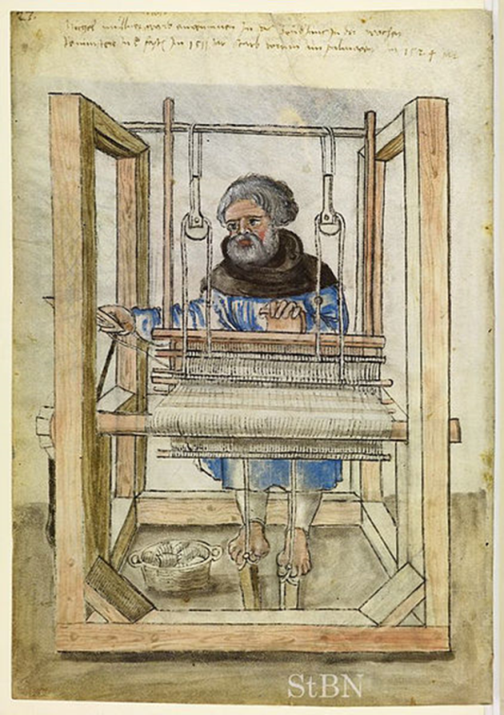

KLAUSIMAI:
Komentaras:
☺ žymi užduotis žemesniajam pasiekimų lygiui
☺☺ žymi užduotis vidutiniam pasiekimų lygiui
☺☺☺ žymi užduotis aukštesniajam pasiekimų lygiui

- Kurio LDK luomo gyvenimo pavyzdžiai pateikti šaltiniuose A – E? Paaiškinkite sąvoką luomas, remdamiesi savo žiniomis.
Luomo pavadinimas ...............................................................................................................................
Sąvokos paaiškinimas ...............................................................................................................................................................................................................................................................................................................................
(2 taškai)

- Remdamiesi šaltiniu A ir bendrosiomis žiniomis, paaiškinkite, kokią teisę gavo Jurbarko miestas. Remdamiesi žiniomis, pateikite dar dviejų miestų, kurie turėjo šią teisę pavadinimus.
Teisė ..................................................................................................................................................
Miestų pavadinimai ..........................................................................................................................
(2 taškai)

- Remdamiesi šaltiniu A, nurodykite, kokių teisių įgijo Jurbarko miestiečiai. Pateikite tris pavyzdžius.
1 teisė ...................................................................................................................................................
2 teisė ..................................................................................................................................................
3 teisė ...................................................................................................................................................
(3 taškai)
- Remdamiesi šaltiniu B, įvertinkite, su kokiais sunkumais susidurdavo miesto gyventojai XVII a.
................................................................................................................................................................................................................................................................................................................................................................................................................................................................................................ (2 taškai)
- Remdamiesi šaltinius C apibūdinkite sąvoką cechas.
Cechas.....................................................................................................................................................................................................................................................................................................................(1 taškas)
- Remdamiesi šaltiniu C, paaiškinkite, kokias veiklas reglamentavo cecho statutas. Įvardinkite dvi priežastis, kodėl reikėjo tokio griežto reglamento.
Reglamentuojamos veiklos ..................................................................................................................
.............................................................................................................................................................
1 priežastis ...........................................................................................................................................
..............................................................................................................................................................
2 priežastis ..........................................................................................................................................
............................................................................................................................................................. (3 taškai)
- Remdamiesi šaltiniais D ir E, trumpai apibūdinkite tris amatininko dirbtuvėje dirbančius žmones: meistrą, pameistrį ir mokinį.
Meistras ...............................................................................................................................................
..............................................................................................................................................................
.............................................................................................................................................................
Pameistrys ...........................................................................................................................................
.............................................................................................................................................................
.............................................................................................................................................................
Mokinys ..............................................................................................................................................
.............................................................................................................................................................
(3 taškai)
- Remdamiesi šaltiniu D, parašykite argumentuotą atsakymą į klausimą, „Kodėl ne visi amatininkai galėdavo tapti meistrais?“ Raskite ne mažiau kaip keturis argumentus.
...............................................................................................................................................................................................................................................................................................................................................................................................................................................................................................................................................................................................................................................................................................................................................................................................................................................................................................................................................................................................................................................................................................................................................................
(4 taškai)

Žinių ir gebėjimų įsivertinimo lentelė:
Pažymys | 1 | 2 | 3 | 4 | 5 | 6 | 7 | 8 | 9 | 10
Surinkti taškai | 0-2 | 3-4 | 5-6 | 7-8 | 9-10 | 11-12 | 13-14 | 15-16 | 17-18 | 19-20

